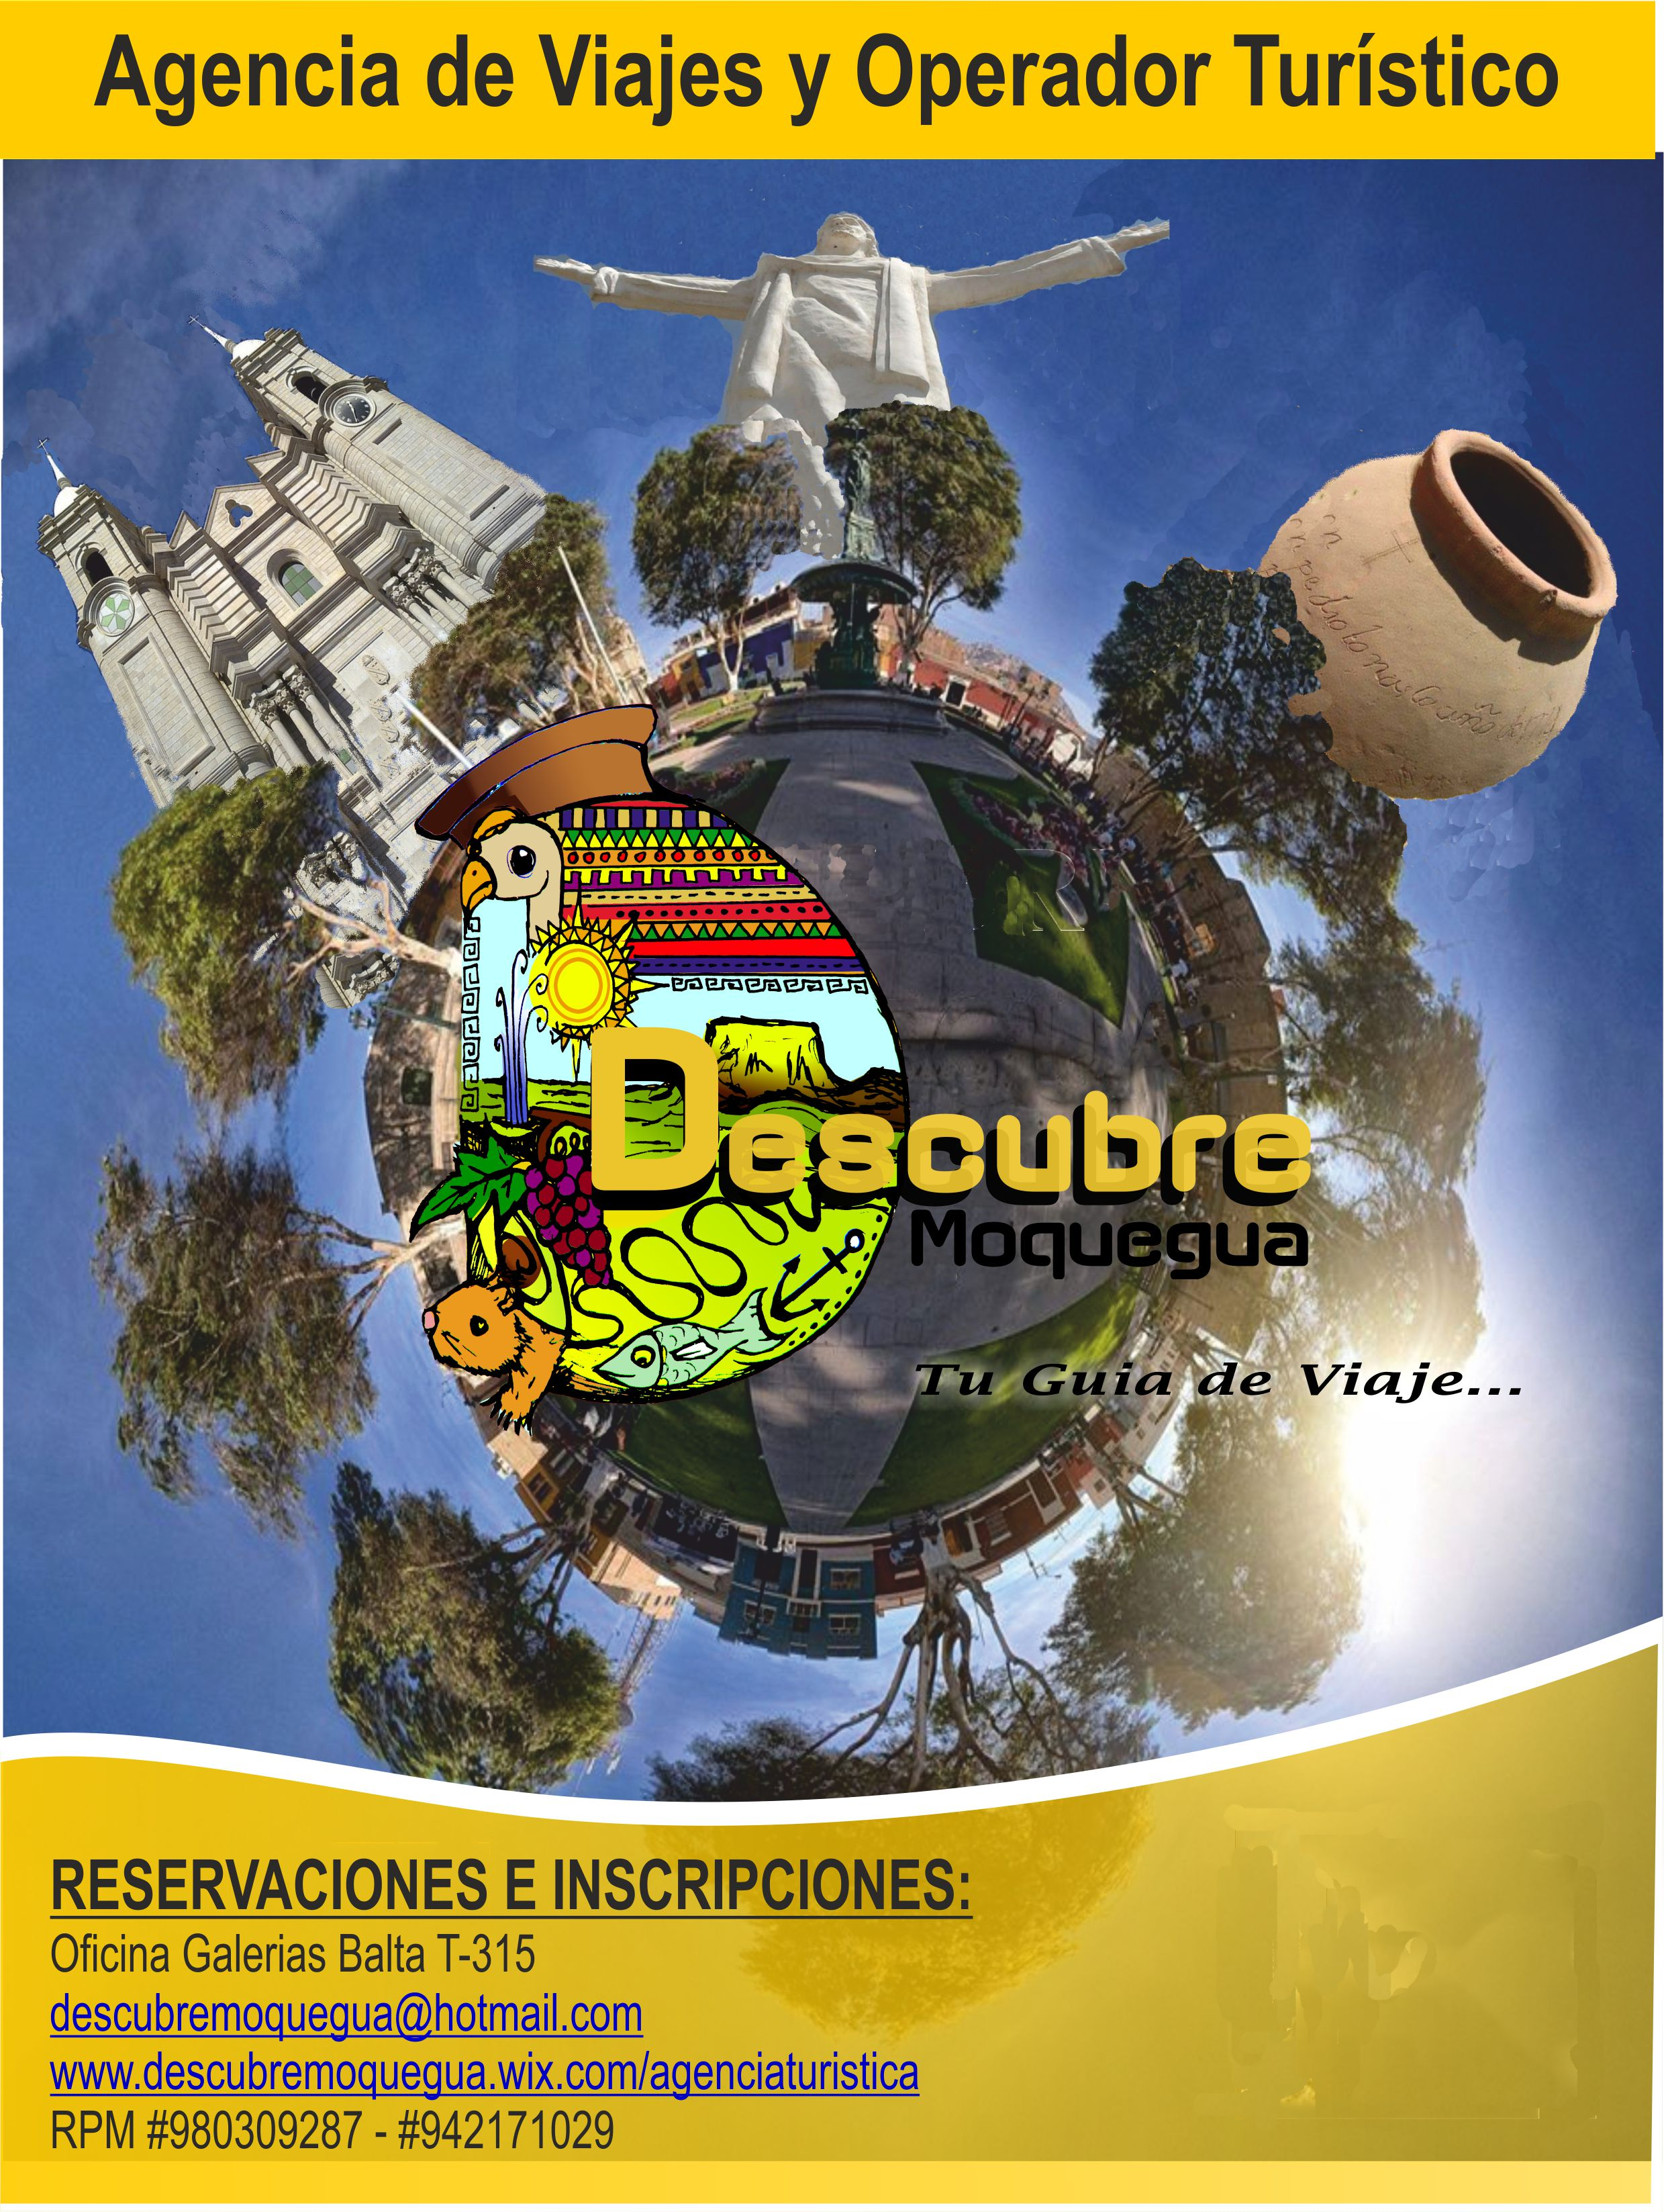

**Oficina en Plaza De Armas Calle Tacna 313 (Plaza de armas)**

**descubremoquegua@hotmail.com**

[**reserva@descubremoquegua.com**](mailto:reserva@descubremoquegua.com)

[**www.descubremoquegua.com**](http://www.descubremoquegua.com)

**942171029 - 980309287**

**DESCUBRE MOQUEGUA**

**DÍA COMPLETO - FULL DAY**

**Recomendado para Turistas que visitan Moquegua Solo 01 día**

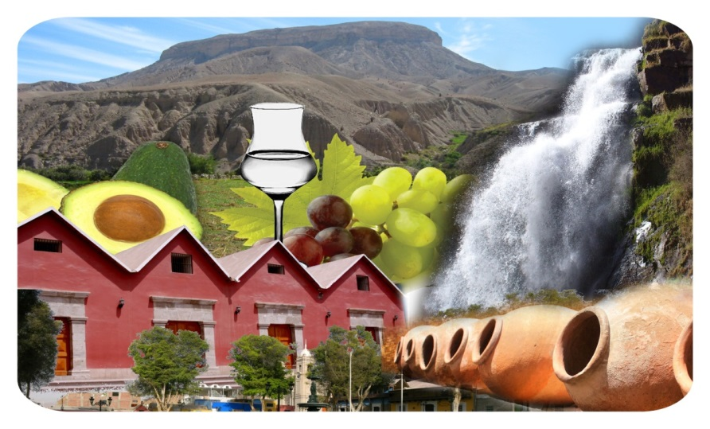

**Descripción:** Aprox. 8hrs.

**Mañana**9:00am a 1:00pm **tarde** 2:30pm a 6:30pm.En un dia podra conocer Moquegua realizando unCity tour, ruta del pisco y Torata, inicia con una visita guiada a la Plaza de Armas, en la cual podremos observar y conocer sobre su historia de las piletas ornamentales de las esquinas y central. Continuando con nuestro recorrido conoceremos la fachada de la antigua iglesia matriz donde ingresaremos para pasar al Museo Contisuyo, el cual exhibe piezas de la pre-historia de la zona, así como momias, cerámicas y tejidos de los habitantes pre-incas, posterior a ello nos ubicaremos en la Iglesia Santo Domingo, donde se podrá observar y conocer el cuerpo presente de Santa Fortunata. Luego nos trasladaremos hacia el Mirador Turístico Cristo Blanco y puente colgante, donde podremos apreciar una vista panorámica de la ciudad y posterior visitaremos los Geoglifos de Chen - Chen.

Continuando con nuestro recorrido nos dirigiremos hacia el valle moqueguano, donde realizaremos la visita a dos de las bodegas moqueguanas mas renombradas, en las cuales podremos realizar la cata de piscos, vinos, coñac, macerados, cremas, y dulces moqueguanos. Posterior, retorno a la ciudad de Moquegua.

Al medio día, almuerzo en un restaurante (según su preferencia).

Continuando con el recorrido nos trasladaremos hacia el Distrito de Torata, en el camino realizaremos diferentes paradas; las faldas del Cerro Baúl-SANTUARIO WARI, el Mirador de las Cataratas de Mollesaja(ingreso a las cataratas-opcional), el Mirador Turístico de Torata, luego realizaremos una caminata hacia la Plaza de Torata, en la cual podremos apreciar la arquitectura pintoresca del distrito, continuando con nuestro recorrido nos dirigimos hacia la Iglesia de San Agustín, luego hacia las Catacumbas antiguas, también visitaremos una panadería más reconocidas del distrito, retorno a la ciudad de Moquegua.

**PRECIO:** S/. 110.00c/u.Min. 02 personas. Por grupo mayor se realizara descuentos.

**INCLUYE:**

* Movilidad.
* Servicio de guía.
* Tickets de ingreso al Museo Contisuyo y bodegas.
* Cata o degustación.
* ***OPCIONAL:* costo adicional**
* Recuerdos audiovisuales (fotos, filmaciones del tour), Almuerzo Regular.(15.00 soles)-plato Típico(S/.40.00)
* ***\*\*SE LE RECOMIENDA LLEVAR:***

Una mochila, gorro o sombrero, gafas de sol, cámara fotográfica, bloqueador, botella de agua.

**CITY TOUR Y RUTA DEL PISCO**

**MEDIO DÍA - HALF DAY**

**Recomendado para Turistas que visitan Moquegua Solo medio día**

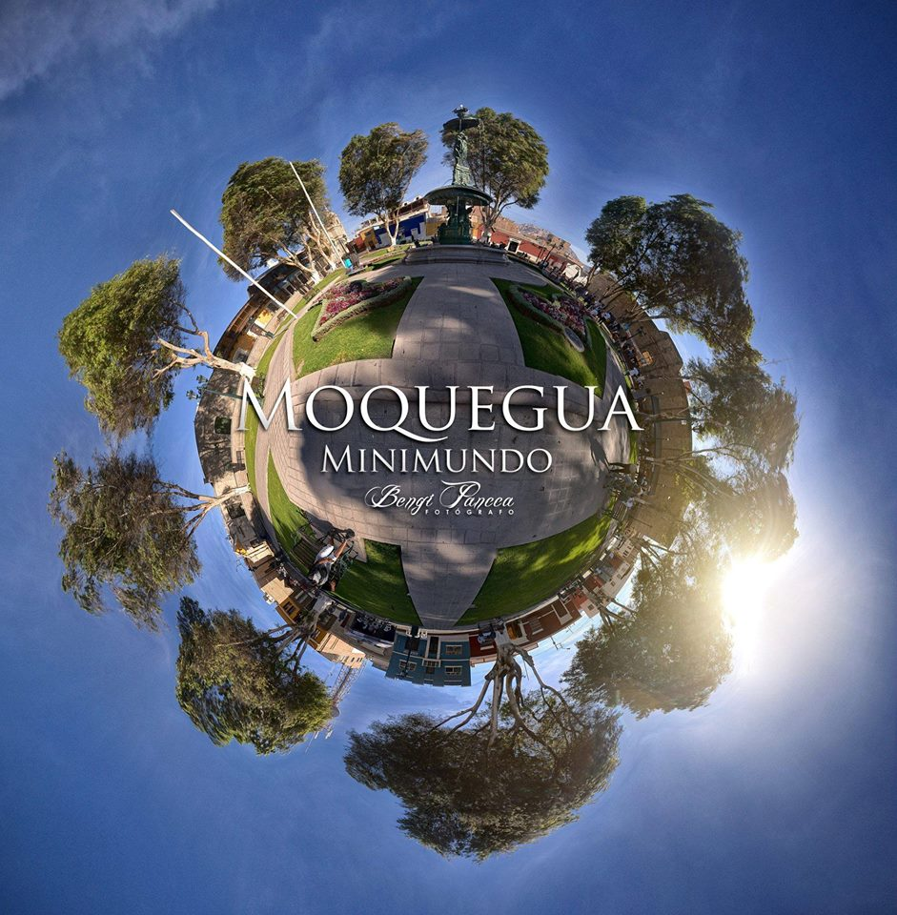**DESCRIPCIÓN:** aprox. 4:00hrs.-**mañana**9:00am a 1:00pm// **tarde** 2:30pm a 6:30pm

En medio día podrás conocer Moquegua con un City tour Y Ruta del Pisco, comprende la visita guiada a la Plaza de Armas, en la cual podremos observar y conocer sobre su historia de las piletas ornamentales de las esquinas y central. Continuando con nuestro recorrido conoceremos la fachada de la antigua iglesia matriz donde ingresaremos para pasar al Museo Contisuyo, el cual exhibe piezas de la pre-historia de la zona, así como momias, cerámicas y tejidos de los habitantes pre-incas, posterior a ello nos ubicaremos en la Iglesia Santo Domingo, donde se podrá observar y conocer el cuerpo presente de Santa Fortunata. Luego nos trasladaremos hacia el Mirador Turístico Cristo Blanco y puente colgante, donde podremos apreciar una vista panorámica de la ciudad y posterior visitaremos los Geoglifos de Chen - Chen.

Continuando con nuestro recorrido nos dirigiremos hacia el valle moqueguano, donde realizaremos la visita a dos de las bodegas moqueguanas mas renombradas, en las cuales podremos realizar la cata de piscos, vinos, coñac, macerados, cremas, y dulces moqueguanos. Posterior, retorno a la ciudad de Moquegua.

**PRECIO:** S/. 49.90c/u. Min. 02 personas. Por grupo mayor se realizara descuentos.

**INCLUYE:**

* Movilidad.
* Servicio de guía.
* Tickets de ingreso al Museo Contisuyo y bodegas.
* Cata o degustación.

***OPCIONAL:*costo adicional**

* Recuerdos audiovisuales (fotos, filmaciones del tour), Almuerzo Regular.(15.00 soles)-plato Típico(S/.40.00)

***\*\*SE LE RECOMIENDA LLEVAR:***

Una mochila, gorro o sombrero, gafas de sol, cámara fotográfica, bloqueador, botella de agua.

Por grupos se realizan descuentos.

**CATARATAS Y TORATA**

**MEDIO DÍA - HALF DAY**

**Recomendado para Turistas que visitan Moquegua Solo medio día**

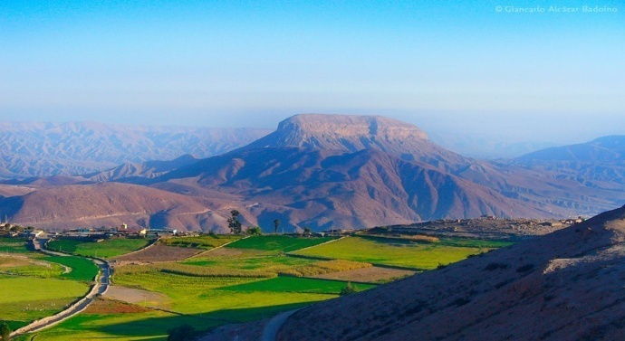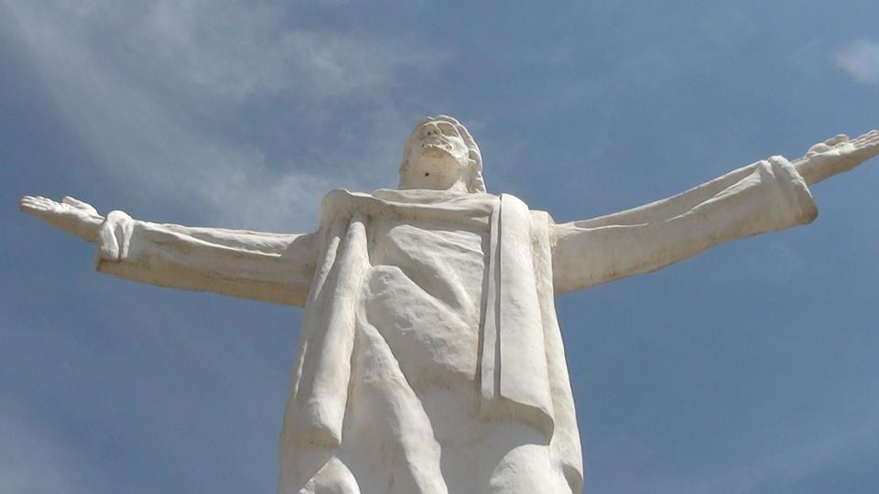

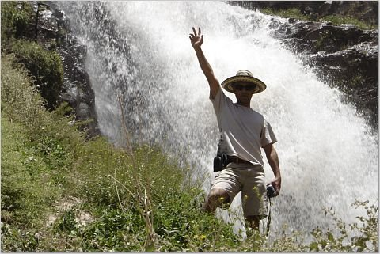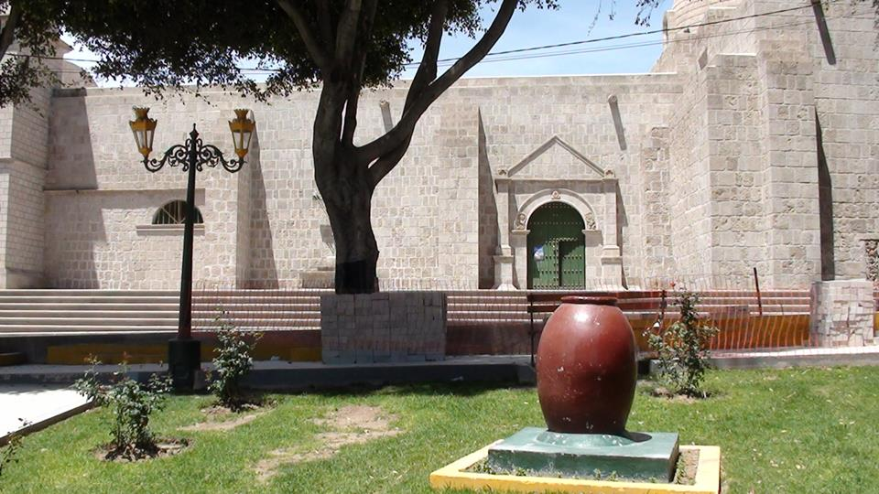

**DESCRIPCIÓN:** aprox. 4:00hrs.-**mañana**9:00am a 1:00pm// **tarde** 2:30pm a 6:30pm- Para iniciar el recorrido, nos trasladaremos hacia el Distrito de Torata, en el camino realizaremos diferentes paradas; las faldas del Cerro Baúl-SANTUARIO WARI, el Mirador de las Cataratas de Mollesaja(ingreso a las cataratas-opcional), el Mirador Turístico de Torata, luego realizaremos una caminata hacia la Plaza de Torata, en la cual podremos apreciar la arquitectura pintoresca del distrito, continuando con nuestro recorrido nos dirigimos hacia la Iglesia de San Agustín, luego hacia las Catacumbas antiguas, también visitaremos una panadería más reconocidas del distrito, retorno a la ciudad de Moquegua.

**PRECIO:** S/.65.00 c/u.Min. 02 personas. Por grupo mayor se realizara descuentos.

**INCLUYE:**

* Movilidad.
* Servicio de guía.
* Ticket de Ingreso a todos los lugares turísticos.

***OPCIONAL:*costo adicional**

* Recuerdos audiovisuales (fotos, filmaciones del tour), Almuerzo Regular.(15.00 soles)-plato Típico(S/.40.00)

***\*\*SE LE RECOMIENDA LLEVAR:***

Una mochila, gorro o sombrero, gafas de sol, cámara fotográfica, bloqueador, botella de agua.

**CITY TOUR MOQUEGUA**

**MEDIO DÍA - HALF DAY**

**Recomendado para Turistas que visitan Cultura, Historia y Religión**

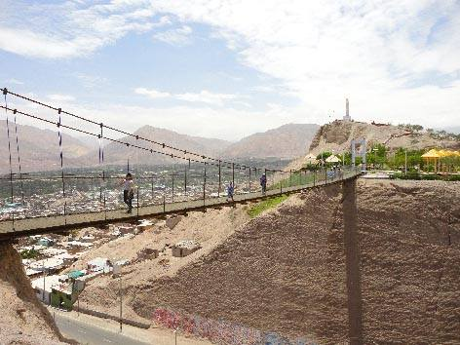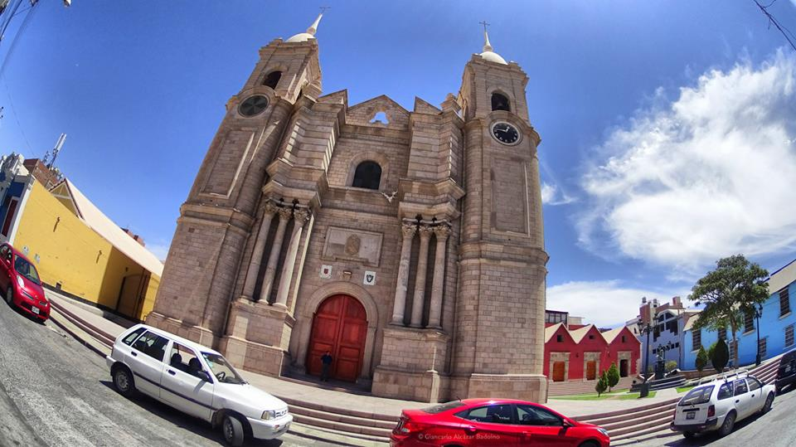

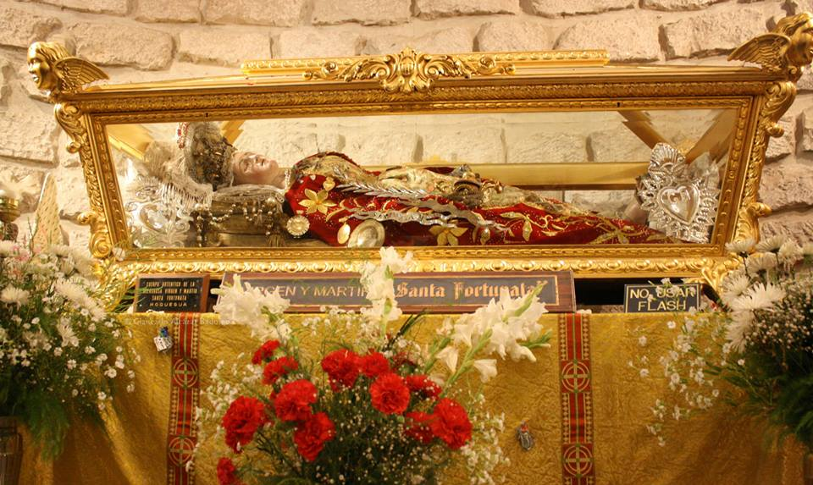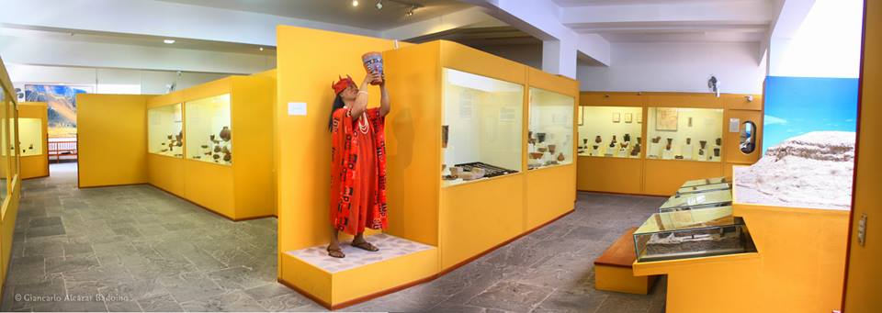

**DESCRIPCIÓN:** aprox. 4:00hrs.-**mañana** 9:00am a 1:00pm// **tarde** 2:30pm a 6:30pm -El City tour, comprende la visita guiada a la Plaza de Armas, en la cual podremos observar y conocer sobre su historia de las piletas ornamentales de las esquinas y central. Continuando con nuestro recorrido conoceremos la facha de la antigua iglesia matriz donde ingresaremos para pasar al Museo Contisuyo, el cual exhibe piezas de la pre-historia de la zona, así como momias, cerámicas y tejidos de los habitantes pre-incas, posterior a ello nos ubicaremos en la Iglesia Santo Domingo, donde se podrá observar a Santa Fortunata en cuerpo presente. Luego nos trasladaremos hacia el Mirador Turístico Cristo Blanco y puente colgante, donde podremos apreciar una vista panorámica de la ciudad, después visitaremos los Geoglifos de Chen – Chen para posteriormente dirigirnos al parque ecológico donde podrán disfrutar de área verdes y laguna en la que podrán pasear en bote.

**PRECIO:** S/. 45.00 c/u.Min. 02 personas. Por grupo mayor se realizara descuentos.

**INCLUYE:**

* Movilidad.
* Servicio de guía.
* Ticket de Ingreso a todos los lugares turísticos.

***OPCIONAL:*costo adicional**

* Recuerdos audiovisuales (fotos, filmaciones del tour), Almuerzo Regular.(15.00 soles)-plato Típico(S/.40.00)

***\*\*SE LE RECOMIENDA LLEVAR:***

Una mochila, gorro o sombrero, gafas de sol, cámara fotográfica, bloqueador y una botella de agua.

**MOQUEGUA CULTURAL**

**DÍA COMPLETO - FULL DAY**

**Recomendado para Turistas que visitan Cultura, Historia y Religión**

***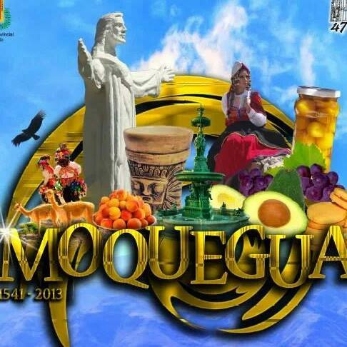*Descripción:** Aprox. 8hrs. **Mañana** 9:00am a 1:00pm **tarde** 2:30pm a 6:30pm-El City tour, comprende la visita guiada a la Plaza de Armas, en la cual podremos observar y conocer sobre su historia de las piletas ornamentales de las esquinas y central. Continuando con nuestro recorrido conoceremos la facha de la antigua iglesia matriz donde ingresaremos para pasar al Museo Contisuyo, el cual exhibe piezas de la pre-historia de la zona, así como momias, cerámicas y tejidos de los habitantes pre-incas, posterior a ello nos ubicaremos en la Iglesia Santo Domingo, donde se podrá observar a Santa Fortunata en cuerpo presente. Luego nos trasladaremos hacia el Mirador Turístico Cristo Blanco y puente colgante, donde podremos apreciar una vista panorámica de la ciudad, después visitaremos los Geoglifos de Chen – Chen.

Al medio día, el almuerzo en un restaurante (según su preferencia).

Por la tarde, visitaremos las casas tradicionales de la ciudad; el Barrio Tradicional Belén con aires virreinales, casas con mojinetes y vistosos balcones, luego nos trasladamos hacia el Parque Ecológico, en el cual podremos disfrutar del paseo en bote, piscinas y/o juegos recreativos para niños. Posteriormente visitaremos las campiñas; El Rayo, Estuquiña y Los Ángeles, donde podremos realizar un paseo a caballo, finalmente visitaremos el Distrito de Samegua; donde apreciaremos un recorrido por la Plaza de Samegua y el Mirador Turístico de Samegua. Posterior, retorno a la ciudad de Moquegua.

**PRECIO:** S/. 99.90 c/u. Min. 02 personas. Por grupo mayor se realizara descuentos.

Min. 02 personas. Por grupo mayor se realizara descuentos.

**INCLUYE:**

* Movilidad.
* Servicio de guía.
* Ticket de Ingreso a todos los lugares turísticos.

**OPCIONAL: Costo adicional**

* Recuerdos audiovisuales (fotos, filmaciones del tour), Almuerzo Regular.(15.00 soles)-plato Típico(S/.40.00)

***\*\*SE LE RECOMIENDA LLEVAR:*** Una mochila, gorro o sombrero, gafas de sol, cámara fotográfica, bloqueador, botella de agua y ropa de baño (si en caso hiciera uso de las piscinas).

**TORATA MISTICA**

**DÍA COMPLETO - FULL DAY**

**Recomendado para Turismo de Naturaleza, Cultura y Mística**

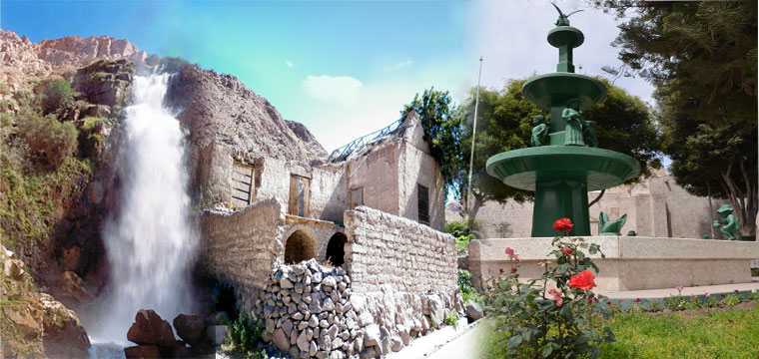

**Descripción:** Aprox. 8hrs.**Mañana**9:00am a 1:00pm **tarde** 2:30pm a 6:30pm

Para iniciar el City tour, nos trasladaremos hacia el Distrito de Torata, en el camino realizaremos diferentes paradas; las faldas del Cerro Baúl-santuario Wari, el Mirador de las Cataratas de Mollesaja, la plaza e iglesia de Yacango-guardián del cerro baúl. luego nos dirigiremos al Mirador Turístico de Torata donde se visualiza todo el valle torateño y descenderemos por sus calles tradicionales hacia la Plaza de Torata, en la cual podremos apreciar la arquitectura colonial del distrito, continuando con nuestro recorrido nos dirigimos hacia la Iglesia de San Agustín, las Catacumbas antiguas y las panaderías más reconocidas del distrito.

Al medio día, el almuerzo en un restaurante (según su preferencia).

Por la tarde, empezamos nuestro descenso, por el camino de la herradura hacia el borde de la quebrada del río, donde seguimos el curso de este, hasta llegar a las Cataratas de Mollesaja. Donde disfrutarás de las brisas intensas de las aguas que caen con fuerza desde una altura de 150 m, así también de sus hermosos paisajes y del contacto con la naturaleza (Aprox. 20min de caminata, realmente gratificante y de contacto). Posterior, retorno a la ciudad de Moquegua.

**PRECIO:** S/. 99.90 c/u.Min. 02 personas. Por grupo mayor se realizara descuentos.

**INCLUYE:**

* Movilidad.
* Servicio de guía.
* Ticket de Ingreso a todos los lugares turísticos.

**OPCIONAL: Costo adicional**

* Recuerdos audiovisuales (fotos, filmaciones del tour), Almuerzo Regular.(15.00 soles)-plato Típico(S/.40.00)

***\*\*SE LE RECOMIENDA LLEVAR:***

Una mochila, gorro o sombrero, gafas de sol, cámara fotográfica, bloqueador, botella de agua.

# RUTA DELPISCO

**MEDIO DÍA - HALF DAY**

**Recomendado para Turistas Amantes del pisco, Vinoy Cultura Vitivinícola**

# C:\Documents and Settings\Administrador\Escritorio\DESCUBRE MOQUEGUA\MOQUEGUA\vino.jpgC:\Documents and Settings\Administrador\Escritorio\DESCUBRE MOQUEGUA\MOQUEGUA\pisco.jpg

# C:\Documents and Settings\Administrador\Escritorio\DESCUBRE MOQUEGUA\MOQUEGUA\damasco.jpgC:\Documents and Settings\Administrador\Escritorio\DESCUBRE MOQUEGUA\MOQUEGUA\bodega parras.jpg

**DESCRIPCIÓN:** aprox. 3:00hrs.-**mañana**9:00am a 12:00pm-**tarde** 2:30pm a 5:30pm

Nuestro recorrido se realizará, por cuatro de las bodegas moqueguanas más renombradas a nivel mundial y nacional, descubriendo toda su cultura, historia, producción y elaboración de estos exquisitos productos. Realizando un paseo por los viñedos, disfrutando de la cata de piscos, vinos, coñac, macerados, cremas, y dulces moqueguanos. Al medio día, puede tomar la opcion de quedarse almorzar en la bodega, con excelentes platos típicos de la región Moquegua (según su preferencia).

También podrá realizar un paseo a caballo por los viñedos. Posterior, retorno a la ciudad de Moquegua.

**PRECIO:** S/. 49.90 c/u. Min. 02 personas. Por grupo mayor se realizara descuentos.

**INCLUYE:**

* Movilidad.
* Servicio de guía.
* cata o degustación
* Ticket de Ingreso a todos los lugares turísticos.

**OPCIONAL: Costo adicional**

* Recuerdos audiovisuales (fotos, filmaciones del tour), Almuerzo Regular.(15.00 soles)-plato Típico(S/.40.00)

***\*\*SE LE RECOMIENDA LLEVAR:***

Una mochila, gorro o sombrero, gafas de sol, cámara fotográfica, bloqueador, botella de agua.

# RUTA DELPISCO

**DÍA COMPLETO - FULL DAY**

**Recomendado para un día de Piscos Vinos y Cultura Vitivinícola**

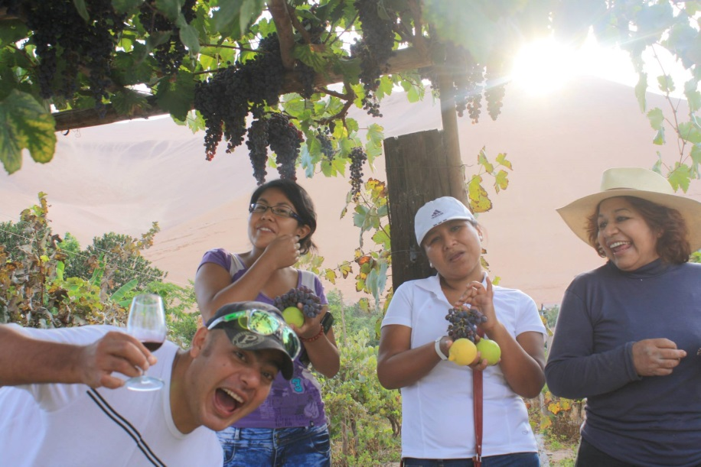

**DESCRIPCIÓN:** aprox. 6:00hrs.-**mañana** 9:00am a 12:00pm -**tarde** 2:30pm a 5:30pm.

Nuestro recorrido se realizará, por ocho de las bodegas moqueguanas más renombradas a nivel mundial y nacional, descubriendo toda su cultura, historia, producción y elaboración de estos exquisitos productos. Realizando un paseo por los viñedos, disfrutando de la cata de piscos, vinos, coñac, macerados, cremas, y dulces moqueguanos.

Al medio día, puede tomar la opcion de quedarse almorzar en la bodega, con excelentes platos típicos de la región Moquegua (según su preferencia).

También podrá realizar un paseo a caballo por los viñedos. Posterior, retorno a la ciudad de Moquegua.

**PRECIO:** S/. 99.90 c/u.Min. 02 personas. Por grupo mayor se realizara descuentos.

**INCLUYE:**

* Movilidad.
* Servicio de guía.
* Cata o degustación
* Ticket de Ingreso a todos los lugares turísticos.

**OPCIONAL: Costo adicional**

* Recuerdos audiovisuales (fotos, filmaciones del tour), Almuerzo Regular.(15.00 soles)-plato Típico(S/.40.00)

***\*\*SE LE RECOMIENDA LLEVAR:***

Una mochila, gorro o sombrero, gafas de sol, cámara fotográfica, bloqueador, botella de agua.

**TREKKING CERRO BAÚL**

**MEDIO DÍA - HALF DAY**

**Recomendado para turismo de Naturaleza y Aventura**

**DESCRIPCIÓN:** aprox. 3:30hrs.-**mañana**9:00am a 12:30pm-**tarde** 2:30pm a 6:00pm

Nos trasladamos en nuestra movilidad, hacia las faldas del Cerro Baúl, lugar donde empezaremos nuestro ascenso al aire libre hacia la cima del Cerro Baúl, descubriendo su historia, cultura, leyendas, enigmáticos misterios y antiguas edificaciones; como templos, lugares de veneración y adoración de la cultura **PRE – INCA WARI** que se realizaban en el pasado y que se realizan en la actualidad. Disfrutará también en el ascenso, de la observación de hermosos y excelentes paisajes, así también de la vista hacia muchos pueblos de Moquegua. (Aprox. 2hrs de caminata, la cual es realmente gratificante e inspiradora). Posterior, retorno a la ciudad de Moquegua.

**PRECIO:** S/. 49.90 c/u.Min. 02 personas. Por grupo mayor se realizara descuentos.

**INCLUYE:**

* Movilidad.
* Servicio de guía.
* Asistencia personal.
* Ticket de Ingreso a todos los lugares turísticos.

**OPCIONAL: costo adicional**

* Recuerdos audiovisuales (fotos, filmaciones del tour), Almuerzo Regular.(15.00 soles)-plato Típico(S/.40.00)

***\*\*SE LE RECOMIENDA LLEVAR:***

Una mochila, gorro o sombrero, gafas de sol, cámara fotográfica, bloqueador, botella de agua.

fas de sol, cámara fotográfica, bloqueador, botella de agua y frutos secos.

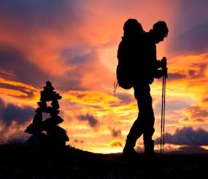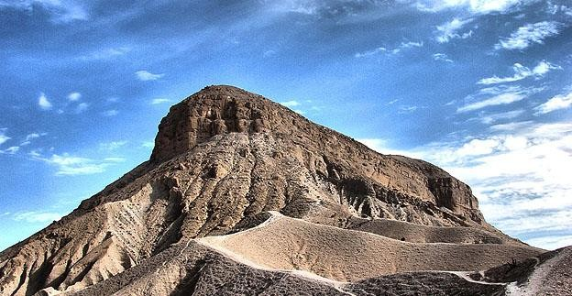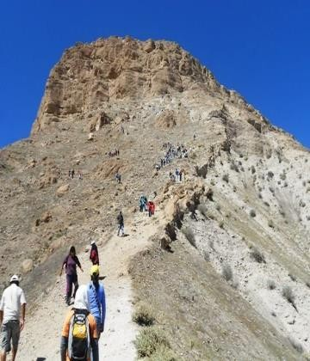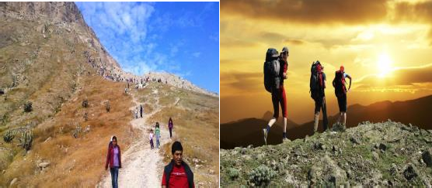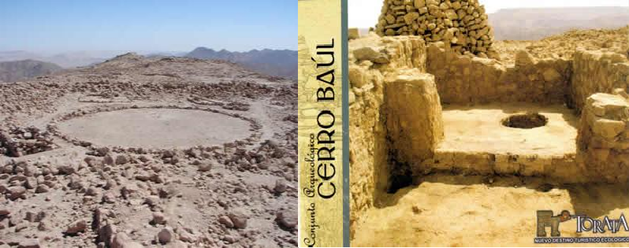

**TREKKING CATARATAS DE MOLLESAJA**

**MEDIO DÍA - HALF DAY**

**Recomendado para turismo de Naturaleza y Aventura**

**DESCRIPCIÓN:** aprox. 3:30hrs.-**mañana**9:00am a 12:30pm-**tarde** 2:30pm a 6:00pm

Nos trasladamos en nuestra movilidad, hacia el pintoresco pueblo de Yacango, ubicado en las faldas del Cerro Baúl, lugar donde empezaremos el recorrido hacia el Mirador de Mollesaja, de allí podremos apreciar el imponente Cerro Baúl y las cataratas, luego empezamos nuestro descenso, por el camino de la herradura hacia el borde de la quebrada del río, donde seguimos el curso de este, hasta llegar a las Cataratas de Mollesaja. Donde disfrutarás de las brisas intensas de las aguas que caen con fuerza desde una altura de 150 m, así también de sus hermosos paisajes y del contacto con la naturaleza (Aprox. 2hrs de caminata, realmente gratificante y de contacto). Posterior, retorno a la ciudad de Moquegua.

**PRECIO:** S/. 49.90 c/u. Min. 02 personas. Por grupo mayor se realizara descuentos.

**INCLUYE:**

* Movilidad.
* Servicio de guía.
* Asistencia personal.
* Ticket de Ingreso a todos los lugares turísticos.

**OPCIONAL: costo adicional**

* Recuerdos audiovisuales (fotos, filmaciones del tour), Almuerzo Regular.(15.00 soles)-plato Típico(S/.40.00)

***\*\*SE LE RECOMIENDA LLEVAR:***

Una mochila, gorro o sombrero, gafas de sol, cámara fotográfica, bloqueador, botella de agua, ropa de baño.

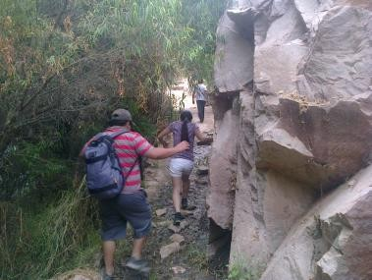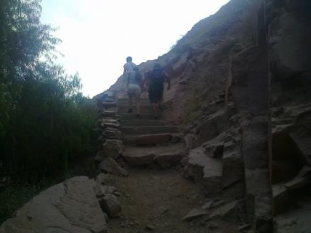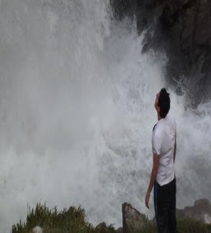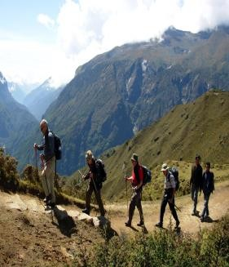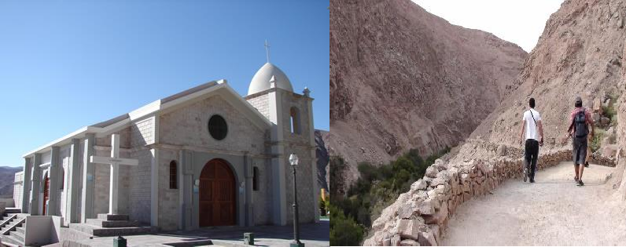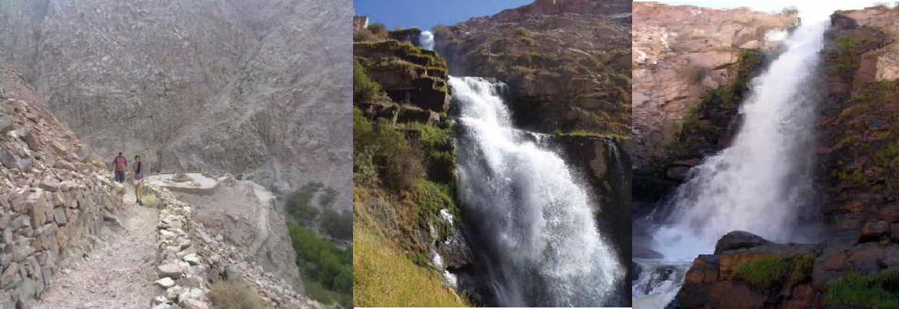

**DESCUBRE ILO**

**DÍA COMPLETO - FULL DAY**

**Recomendado para Turistas que visitan Moquegua 01 día**

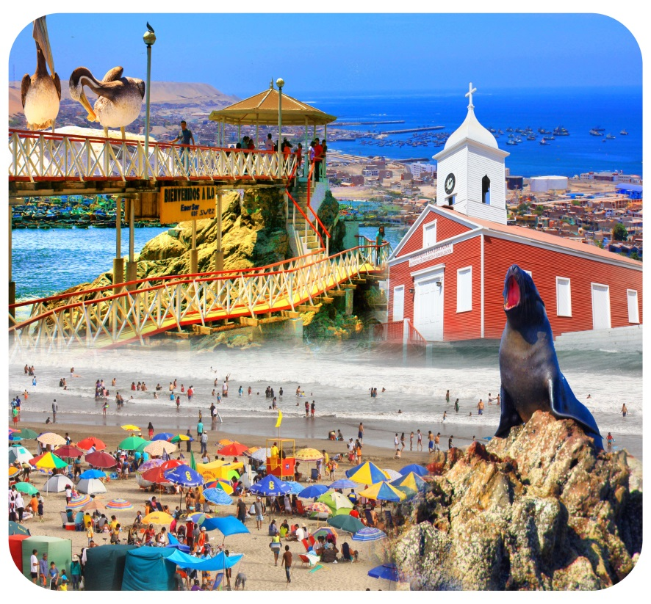

**DESCRIPCIÓN:** Duración aprox. 10hrs.mañana de 9 am a tarde 7:00 pm

El City Tour incluye el traslado hacia la Provincia de Ilo, donde tendrá una visita guiada por; el Museo Municipal Chiribaya (ubicado en el distrito El Algarrobal), en el cual observaremos cerámicas, ornamentos en cuarzo lechoso, finos mantos, artefactos y momias de la cultura Chiribaya, continuamos nuestro recorrido visitando el Acopio de Aceituna, la Plaza de Armas de Ilo, el Templo San Jerónimo, el Muelle Fiscal, en el cual podrá realizar un paseo en Bote (Opcional), la Glorieta José Gálvez, el Malecón Costero.

Almuerzo al medio día en un restaurante de la ciudad.

Por la tarde, visitamos el Museo Naval y el Varadero, lugar donde tendrá una excelente observación; de pelicanos, gaviotas y lobos. Luego nos trasladamos hacia la Playa de Pozo de Lizas. Posterior, retorno a la ciudad de Moquegua.

**PRECIO:** S/. 119.90 c/u. Min. 03 personas. Por grupo mayor se realizara descuentos.

**INCLUYE:**

* Movilidad.
* Servicio de guía.
* Ticket de Ingreso a todos los lugares turísticos. Museo Municipal Chiribaya y Museo Naval.

**OPCIONAL: costo adicional**

* Recuerdos audiovisuales (fotos, filmaciones del tour), Almuerzo Regular.(15.00 soles)-plato Típico(S/.40.00)

Paseo en bote(S/.10.00).

***\*\*SE LE RECOMIENDA LLEVAR:***

Una mochila, gorro o sombrero, gafas de sol, cámara fotográfica, bloqueador, botella de agua y ropa de baño (si en caso hiciera ingreso al mar).

**RUTA DEL TICSANI**

**DÍA COMPLETO - FULL DAY**

**Recomendado para Turismo Medicinal, Natural y Cultural**

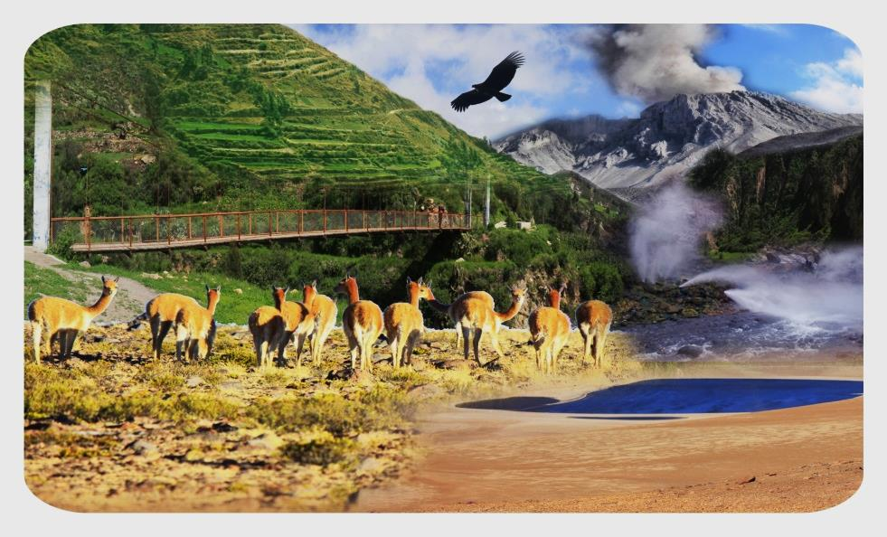**DESCRIPCIÓN: DURACIÓN:** Aprox. 14hrs **RECORRIDO:** Torata - Carumas - Cuchumbaya - San Cristobal-A horas 5:00 am nos trasladamos, rumbo hacia Chilligua, ubicado a 4,800 m.s.n.m. una zona de hermosos paisajes compuesto de flora y fauna silvestre, donde podremos encontrar puestos de comida al paso y venta de platos propios de la zona, como trucha frita, chicharrón de alpaca, queso frito, entre otros, desde allí tendremos una vista hacia el Volcán Ubinas,huaynaputina y ticsani. Continuando por la carretera llegaremos hacia el sector de Humajalso, desvio de la carretera binacional, pasando por las faldas del Volcán Ticsani donde desenderemos y podremos observar la Laguna de Toro Bravoy su hermosa leyenda. Luego visitaremos los geiseres del río Putina en la que podra disfrutar de un baño de agua termales, terminando nuestra siguiente parada será en el Distrito de San Cristobal.

Al medio día almorzaremos en un restaurante de la zona, continuando con nuestro recorrido vistaremos; la Plaza de Armas, la Iglesia de Calacoa y el mirador turístico.El recorrido continua en Cuchumbaya, donde podrá instalarse en el complejo turístico para disfrutar de los baños termales y puente colgante de este pueblo.

A nuestro retorno, realizaremos una parada por el Distrito de Carumas donde visitaremos; la Plaza de armas, el Templo de San Felipe y sus alrededores. Posterior, retorno a la ciudad de Moquegua.

**PRECIO:** S/. 119.90 c/u. (MINIMO 05 PERSONAS)

**INCLUYE:**

* Movilidad.
* Servicio de guía.
* Ticket de Ingreso a todos los lugares turísticos.

***OPCIONAL: costo adicional.***

* Almuerzo Regular.(15.00 soles)-plato Típico(S/.40.00)
* Recuerdos audiovisuales (fotos, filmaciones del tour).

***\*\*SE LE RECOMIENDA LLEVAR:***

Una mochila, ropa de abrigo, zapatos cómodos, gorro o sombrero, gafas de sol, cámara fotográfica, bloqueador y botella de agua, ropa de baño, pastilla para el mal de altura.

**RUTA DEL TICSANI VIVENCIAL**

**02 DÍAS / 01 NOCHES**

**RECORRIDO:** Torata - Carumas - Cuchumbaya - San Cristobal.

**DESCRIPCIÓN:**

**Día 01:** A horas 8:00am nos trasladamos por la carretera, hacia el C.p. de yacango guardian del majestuoso cerro baul donde descenderemos para tomar fotos; luego nos dirigiremos a torata, lugar donde visitaremos su plaza de armas, iglesia san agustin y la visita a una panederia de deliciosos panes y pasteles,posterior a ello nos dirigimos con destino a carumas pasando por pampa cuellar y chilligua el punto mas alto a 4800 msnm, una zona de hermosos paisajes compuesto de flora y fauna silvestre, donde podremos encontrar puestos de comida al paso y venta de platos propios de la zona, como trucha frita, chicharrón de alpaca, queso frito, entre otros, desde allí tendremos una vista hacia el Volcán Ubinas, ticsani y huaynaputina.luego nos dirigiremos al mirador el morro de carumas donde observaremos una vista panoramica del valle interandino para trasladarnos a Cambrune donde realizaremos una caminata pasando por sitio arqueologico con terrenos de cultivo de marcahua, y el puente colonial sije sije.continuando con nuestro recorrido llegaremos a la plaza de carumas donde haremos ingreso al templo san felipe y alrededores lugar tambien donde almorzaremos. posterior a ello nos dirigiremos a las aguas termales de cuchumbaya y su puente colgante, lugar tambien donde nos instalaremos en el complejo turistico para pernotar.

**Día 02:** Desayuno y nos enrunbamos a san cristobal de calacoa donde visitaremos al rio putina y podremos bañarnos con las aguas calientes y apreciar los geiser, pasando luego a almorzar para continuar nuestro recorrido a las faldas del volcan ticsani y disfrutar de la laguna toro bravo donde podra observar por el camino bofedades de camelidos como alpacas , llamas y suri tomando camino de regreso a moquegua.

**PRECIO:** S/. 199.90 c/u. (MINIMO 05 PERSONAS).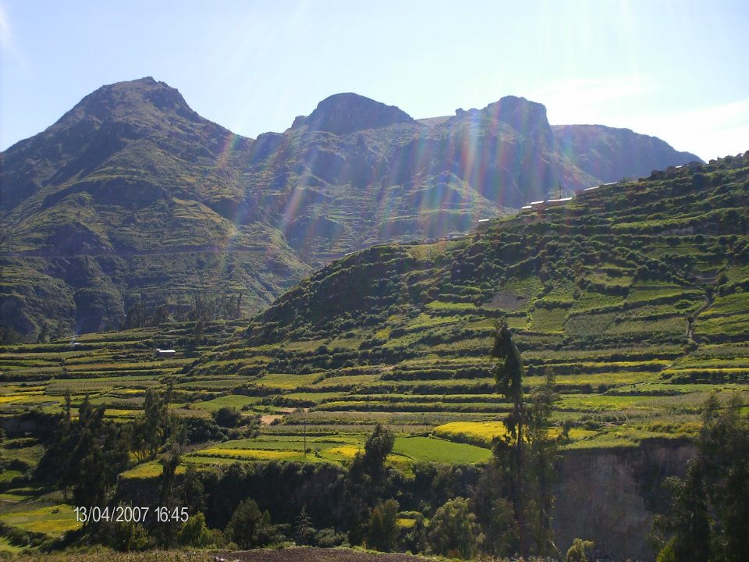

**INCLUYE:**

* Movilidad.
* Servicio de guía.
* Alojamiento.(habitación doble).
* 01 Desayuno.
* Ticket de Ingreso a todos los lugares turísticos.

**OPCIONAL:**

* Almuerzo Regular (15.00 soles)-plato Típico(S/.40.00).
* Cena(S/.8.00).
* Recuerdos audiovisuales (fotos, filmaciones del tour).

***\*\*SE LE RECOMIENDA LLEVAR:***

* Una mochila, ropa de abrigo, zapatos cómodos, gorro o sombrero, gafas de sol, cámara fotográfica, bloqueador y botella de agua, ropa de baño, pastilla para el mal de altura.

**CONDICIONES Y VIGENCIA: Tarifa de Niño: De 0 - menos de 5 años no pagan, ni tienen derecho a servicios y viajan bajo responsabilidad y tutela de sus padres. De 05 a 09 años, 15% de descuento, mínimo 2 adultos acompañantes, Servicio Sujeto a disponibilidad. Válido todo el año 2018, incluidos feriados largos y fiestas. Precios no incluyen IGV, servicio de solo guía turístico consultar, se realizan descuentos con grupos mayores a, de 5-8 personas 30% de 9 a más 40%,descuento sujeto al paquete.**

**VALLE DEL TIXANI Y EL CAÑON DE CHOJATA**

**LUGAR DE VOLCANES, GEISER, PINTURAS RUPESTRES Y EL CONDOR**

**02 DIAS Y 01 NOCHE**

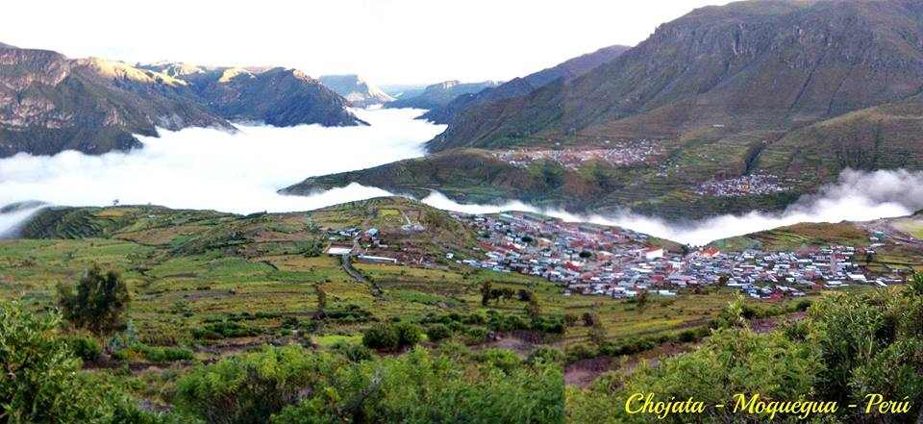

**1er DIA**

08:00 *Recojo del punto establecido.  
10:30 *CARUMAS. Iglesia san Felipe, panadería artesanal (realizar amasado y orneado de pan) y plaza de armas  
11:30 *CUCHUMBAYA.- Aguas Termales, Puentes Colgantes, cascadas naturales, Plaza.  
13:00 ALMUERZO

14:00 *CALACOA Y BELLA VISTA  
14:30 *GEISER DEL RIO PUTINA.  
16:00 *FALDAS DEL VOLCAN TIXANI.  
19:00 *CHOJATA

19:30 CENA

20:30 pernotar en hotel.

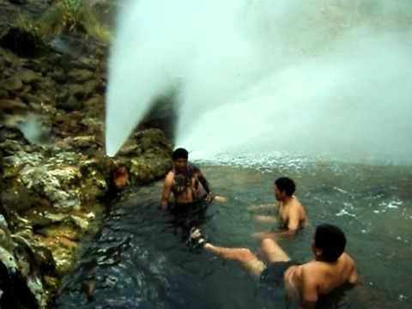

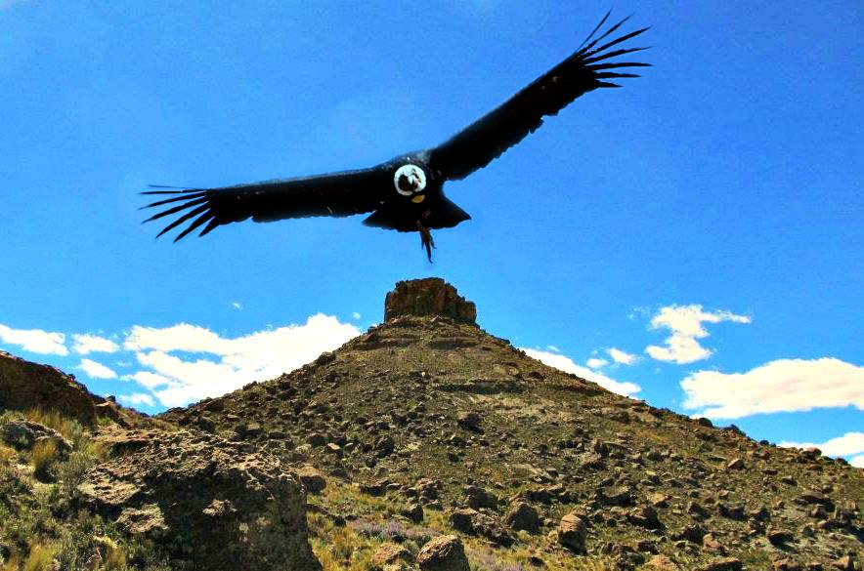

**\*2 DIA**

06:00 DESAYUNO- (ordeñar vaca) (realizar amasado y orneado de pan)

08:00 *PLAZA E IGLESIA DE CHOJATA.  
08:30 *MIRADOR DEL CONDOR- VUELO DEL CONDOR (Caminata 35 min.)  
10:30 *MIRADOR CAÑON DE CHOJATA.  
11:00 *PINTURAS RUPESTRES PRE INCA EN CUEVAS.

12:00 ALMUERZO  
14:00 *C.P. PACHAS - ACTIVIDADES EN CAMPO DE SEMBRIO, ARADO Y COSECHA.

15:00 *FORMACIÓN ROCOSA DE UN PENE – TORRINI (leyenda de la fertilidad)  
15:30 *CERRO LA TETA.  
16:00 *VUELTA A MOQUEGUA.  
19:30 * LLEGADA A MOQUEGUA – FIN DE SERVICIO.

PRECIO S/.230.00

INCLUYE:

* ALOJAMIENTO
* ALIMENTACION 02 ALMUERZOS 01 CENA Y 01 DESAYUNO.
* MOVILIDAD A TODOS LOS RECORRIDOS.
* TICKET INGRESO A LAS AGUAS TERMALES.
* GUIA TURISTICO.
* ATENCION PERSONALIZADA.